10大空氣清淨機排行出爐 消保處認證！不是越貴越強、CP最高款不到萬元
109.10.14蘋果日報
秋冬空污嚴重，加上武肺疫情等因素，空氣清淨機成熱賣商品，為維護消費者權益，行政院消保處首度公布市售10款家用空氣清淨機的潔淨空氣提供率(Cleaning Air Supply Rate，簡稱CASR)排行。結果顯示不是越貴功能越好，伊萊克斯清淨機攻佔潔淨高效能第一名，WINIX清淨機居次，第三名由百靈和Opure臻淨兩款清淨機並列。
韓國製的WINIX品牌售價不到萬元，空氣潔淨的效率提供率最高，堪稱最高CP機種；不過，在效能檢測方面，WINIX的待機功率超過基準值，等於插頭插著就會耗電。百靈的空氣潔淨效率居第三名，但在運轉時未達節能標章能源效率基準值0.106cmm/w，而無法有效達到節電狀態。
●CASR指數呈現潔淨空氣效能 越貴沒有越強
簡任消保官王明德表示，10款抽驗商品中售價從7990元到18900元不等，價格18900元的伊萊克斯PA91-406GY PURE A9高效能抗菌空氣清淨機實測指數7.37cmm，效能表現居冠；價格9900元的WINIX AZSU330-HWT ZERO-S空氣清淨機(自動除菌離子 家庭全淨化版)實測指數6.09cmm居次。
第三名由價格18900元的Braun百靈BFD104BTW SensorAir主動式空氣清淨機及價格15010元的Opure臻淨A7免耗材靜電集塵電漿抑菌DC直流節能空氣清淨機並列，實測指數為4.68cmm。
「CASR指數」就是每分鐘能輸出多少立方公尺潔淨空氣的功率，上限值為12.8cmm，數值越高越有效；檢測方式在空間為高度約2.45m、內部容積約為28-30m3、溫度23∘C±3∘C及相對溼度為45%±5%之實驗室進行。
由於市面上產品多顯示CADR(Clean Air Delivery Rate)值，陳瑾儀回應，CADR是美國家電製造商協會制定的標準，由於產品在台灣銷售，卻沒有相關規範，台灣經濟部標準檢驗局參考國際標準，依台灣狀況進行調整，定出清淨機的CASR，於2019年8月15日公布，此為自願性標章，代表清淨機的能源效率；陳也強調，CASR不能用美國的CADR標準來看。
除上述前三名外，效能從高到低依序為飛利浦AC1213(4.37cmm)、格威AP-1009CH(4.21cmm)、Honeywell的HPA710WTW(3.65cmm)、Blueair Sense＋(3.55cmm)、富及第FAP-4205R(3.24cmm)、戴森(2.28cmm)。
王明德強調，清淨機一台都不便宜、達上萬元，到底消費者買了商品能提供什麼，而像是Dyson戴森TP04二合一涼風智慧空氣淨化器為2.28cmm，所以建議消費者在購買時可以依CASR數據來做參考。
消保官陳瑾儀說明，本次抽驗針對品質安全檢測、標示查核、效能檢驗共三大項；由於部分機器運作時會產生臭氧，若長期吸入容易誘發氣喘發作、增加肺水腫、慢性阻塞性肺病等風險，進行臭氧品質安全檢測10款全數過關。
●潔淨空氣效能佳卻耗電 光插頭插著就耗電
效能檢測中，耗電部分有戴森、百靈和Blueair等3件清淨機運轉時未達節能標章能源效率基準值0.106cmm/w，而無法有效達到節電狀態；但富及第和WINIX這兩件的待機功率超過基準值，等於插頭插著就會耗電。
標示查核共4件商品不合格，1件未依《商品標示法》標示商品規格、1件未標示製造商或委製商名稱，依同法要求限改，不改可處2萬至20萬元，目前已全數改正；另，1件違反《商品檢驗法》標示電壓與原登錄不符、1件未依法在商品本體或說明書等標示限用物質含有標示聲明書，依同法要求限改，不改可處10萬至100萬元，目前廠商改正中。
另外，有1款PHILIPS飛利浦AC1213舒眠抗敏空氣清淨機於不同通路標示不同使用坪數，公平會專門委員吳丁宏表示，該案目前還在調查中，但若涉及廣告不實，可依《公平交易法》開罰5萬至2500萬元。
王德明也建議消費者，挑選有商品檢驗標識及節能標章之產品，挑選CASR數值較大的，確實依說明書內容使用，定期更換濾網或清洗保養，注意警語以維護自身安全。
Dyson台灣總代理恆隆行對此回應，戴森的空氣清淨機屬於循環風扇結合清淨機功能，因此吹送的方式與一般清淨機不同，CADR、CASR是針對坪數較小且限制多的一個參考值，例如要放在空間的正中間、上方要有循環風扇，較無法在實際使用上達到檢測結果。
恆隆行強調，戴森空氣清淨機為淨化真實居家環境所設計「POLAR淨化均勻度實驗室測試」，希望能複製實際家庭中的使用方式，約等於現代家庭的中等客廳尺寸(約8坪)的實驗空間，裡面將機器置放於空間角落，由9個空氣品質感應器組成測試網，能更接近機器實際使用效能，市場上有很多品牌有不同測試方式，未來政府如果希望有統一的測試方式，戴森也會盡全力配合。
(陳怡文/台北報導)

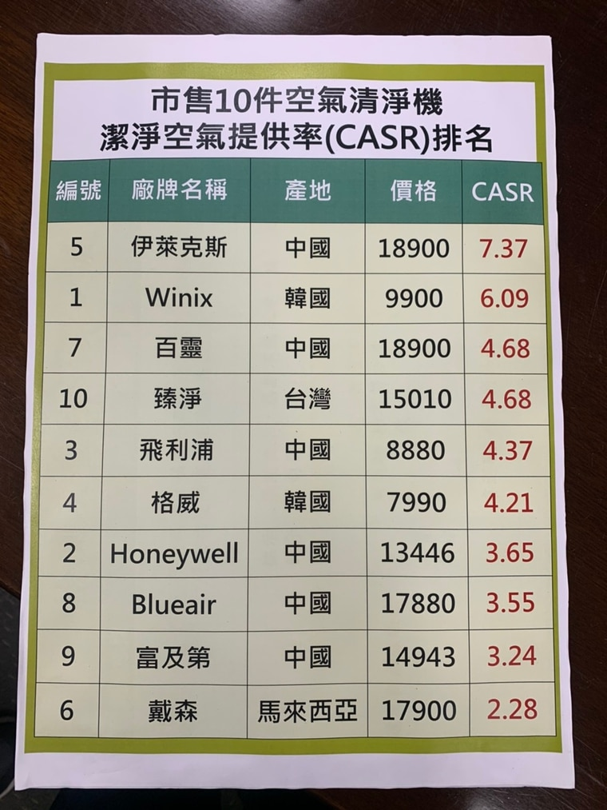
行政院消保處首度公布市售10款家用空氣清淨機的潔淨空氣提供率(Cleaning Air Supply Rate，簡稱CASR)排行。陳怡文攝
圖片來源 : 蘋果新聞網

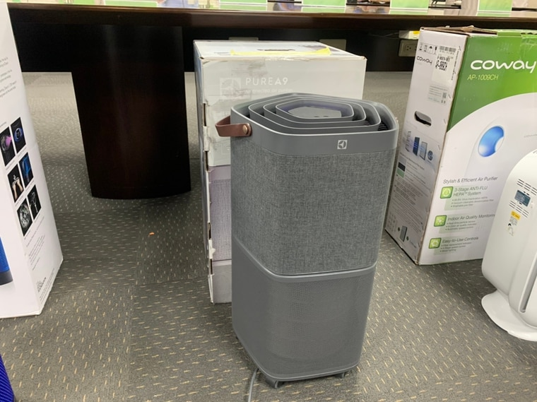
CASR(潔淨空氣提供率)上限值為12.8cmm，第一名的伊萊克斯PA91-406GY PURE A9高效能抗菌空氣清淨機為7.37cmm。陳怡文攝
圖片來源 : 蘋果新聞網

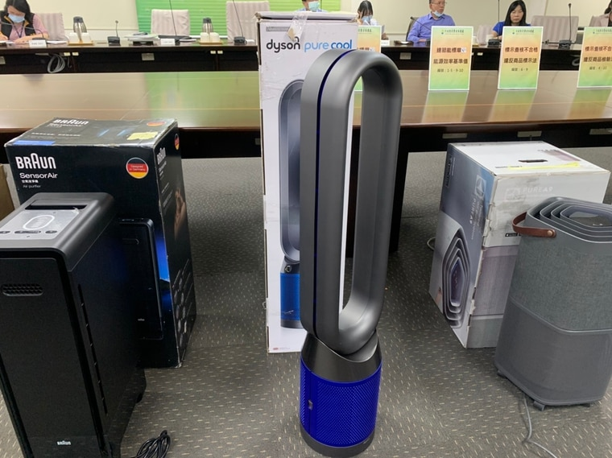
CASR(潔淨空氣提供率)上限值為12.8cmm，Dyson戴森TP04二合一涼風智慧空氣淨化器僅2.28cmm。陳怡文攝
圖片來源 : 蘋果新聞網

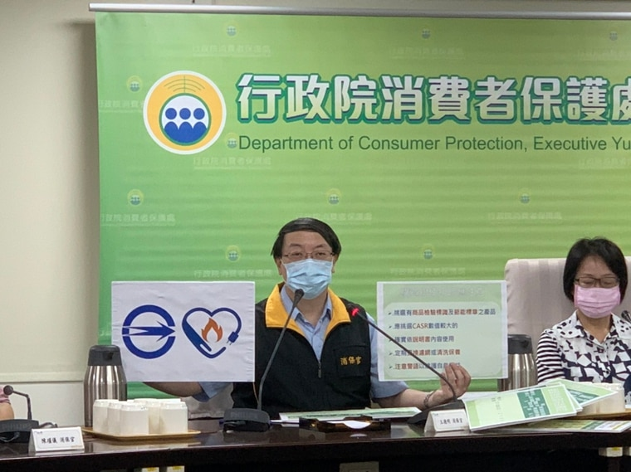
消保處建議消費者選購，貼有攸關安全的商品檢驗標識(圖左)及代表省電的節能標章(圖右)的空氣清淨機。陳怡文攝
圖片來源 : 蘋果新聞網

消保處

